

**滨江中三班**

**2024/12/5**

天气：阴

”

****

入园情况：今天来了22位小朋友哦，**2**人病假。

整理物品情况：**杨皓宇、刘子文、沈懿心、陈硕、朱瑾瑜、刘欣远、朱梓宸、赵中熠、于朗、张昱安、赵嘉玥、谢嘉赟、陶子沐、苏言哲、张轩齐、樊予诺、丁依沐、印梦瑶、朱子贝、李芊烨、黄沐尔、李艺可、李苏琪**等小朋友能够主动和老师、小伙伴们打招呼！**杨皓宇、刘子文、沈懿心、陈硕、朱瑾瑜、刘欣远、朱梓宸、赵中熠、于朗、张昱安、晁乐怡、赵嘉玥、谢嘉赟、陶子沐、苏言哲、张轩齐、樊予诺、丁依沐、印梦瑶、朱子贝、李芊烨、黄沐尔、李艺可、李苏琪**等小朋友能主动将枕头放在自己床上、水杯绕好、物品放整齐。**刘子文、朱瑾瑜、刘欣远、朱梓宸、张昱安、陶子沐、苏言哲、张轩齐、樊予诺、丁依沐、印梦瑶、李芊烨、李艺可**等能主动用积木堆叠拼搭成相应的图形来表示晨间签到。

|  |  |
| --- | --- |
| C:/Users/宸近墨染意/Desktop/新建文件夹/IMG_2356.JPGIMG_2356 | C:/Users/宸近墨染意/Desktop/新建文件夹/IMG_2357.JPGIMG_2357 |
|  |  |

****

**活动名称：美术**：可爱的兔子

**活动简介：**这是一节命题绘画活动。兔子，短尾，长耳，头部略像鼠，上嘴唇中间裂开，尾短而向上翘，后腿比前腿稍长，善于跑步，并且可爱机敏，胆子小。本次活动主要让幼儿在了解兔子特征的基础上，采用各种椭圆来表现卡通兔子，并用简单的花纹装饰兔子的“花衣”，尝试合理布局进行情景添画。

在活动中，**杨皓宇、刘子文、沈懿心、陈硕、朱瑾瑜、刘欣远、朱梓宸、于朗、张昱安、赵嘉玥、谢嘉赟、苏言哲、张轩齐、樊予诺、丁依沐、印梦瑶、朱子贝、李芊烨、黄沐尔、李艺可**这些小朋友能画出兔子特征，椭圆形来表现兔子外形。**朱瑾瑜、李芊烨、刘子文、李艺可、印梦瑶** 这些小朋友能尝试画出有故事情境的画面。

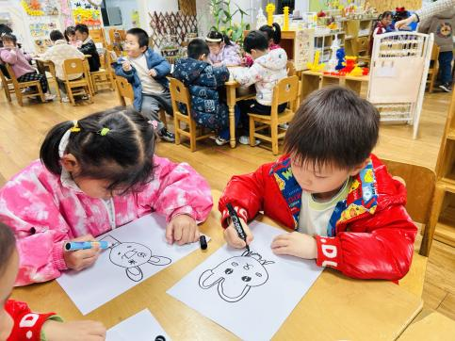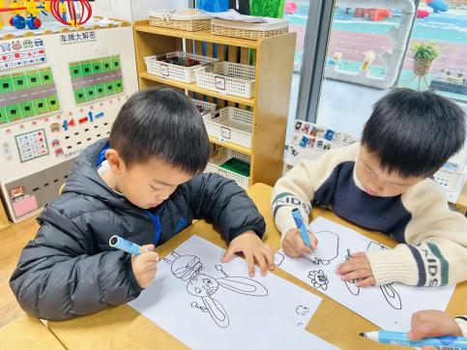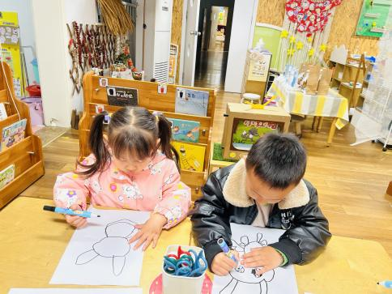

**mmexport1590938236088mmexport1590938236088**

**03 区域游戏**

|  |  |  |
| --- | --- | --- |
| **区域** | **游戏照片** | **游戏情况** |
| **益智区** | **C:/Users/宸近墨染意/Desktop/新建文件夹/IMG_2521.JPGIMG_2521C:/Users/宸近墨染意/Desktop/新建文件夹/IMG_2520.JPGIMG_2520** | **杨皓宇在玩拼图；陈硕在玩小红帽的游戏。**  **刘子文在玩多米诺骨牌** |
| **地面建构区** | **C:/Users/宸近墨染意/Desktop/新建文件夹/IMG_2517.JPGIMG_2517** | **沈懿心、张轩齐和黄沐尔合作建构动物园。** |
| **图书区** | **C:/Users/宸近墨染意/Desktop/新建文件夹/IMG_2522.JPGIMG_2522** | **樊予诺、朱子贝、丁依沐和李艺可分别在看绘本。** |
| **桌面建构区** | **C:/Users/宸近墨染意/Desktop/新建文件夹/IMG_2519.JPGIMG_2519** | **朱瑾瑜利用雪花片建构玉米。** |

mmexport1590938236088mmexport1590938236088**04生活活动**

**用餐情况**

晨点：牛奶、松香卷蛋糕。

午餐：高粱大米饭、干锅基围虾、毛白菜炒香菇、青菜猪肝汤汤。

水果：橘子、小番茄。

午点：黑芝麻汤圆。

|  |  |  |
| --- | --- | --- |
| C:/Users/宸近墨染意/Desktop/新建文件夹/6D64B13A5CC745F529D3AB7544F57369.jpg6D64B13A5CC745F529D3AB7544F57369 | C:/Users/宸近墨染意/Desktop/新建文件夹/BC5BA9D0A9EF37F36AF80A0525192C18.pngBC5BA9D0A9EF37F36AF80A0525192C18 | C:/Users/宸近墨染意/Desktop/新建文件夹/D7EDA6DD0BCF8B68959C4CEACF2AC8F6.pngD7EDA6DD0BCF8B68959C4CEACF2AC8F6 |
| C:/Users/宸近墨染意/Desktop/新建文件夹/DC6853FF0F6D19832E1A6E5078FB7EC8.pngDC6853FF0F6D19832E1A6E5078FB7EC8 | C:/Users/宸近墨染意/Desktop/新建文件夹/EA74F5B56334500440A745199A700364.pngEA74F5B56334500440A745199A700364 | C:/Users/宸近墨染意/Desktop/新建文件夹/0E9B94548A659D4DE424BBFD5624F578.png0E9B94548A659D4DE424BBFD5624F578 |

**值日生工作**

|  |  |  |
| --- | --- | --- |
| **发餐具** | **发餐盘** | **发湿巾纸** |
| **谢家赟** | **李艺可** | **张昱安** |
| **C:/Users/宸近墨染意/Desktop/新建文件夹/IMG_2525.JPGIMG_2525** | **C:/Users/宸近墨染意/Desktop/新建文件夹/IMG_2524.JPGIMG_2524** | **C:/Users/宸近墨染意/Desktop/新建文件夹/IMG_2523.JPGIMG_2523** |

**午睡情况**

所有小朋友都能够在13:00前自主入睡，如**杨皓宇、刘子文、沈懿心、陈硕、朱瑾瑜、刘欣远、朱梓宸、赵中熠、于朗、张昱安、赵嘉玥、谢嘉赟、陶子沐、苏言哲、张轩齐、樊予诺、丁依沐、印梦瑶、朱子贝、李芊烨、黄沐尔、晁乐怡、李艺可、李苏琪**等。

**自理能力**

**杨皓宇、刘子文、沈懿心、陈硕、朱瑾瑜、刘欣远、朱梓宸、赵中熠、于朗、张昱安、赵嘉玥、谢嘉赟、陶子沐、苏言哲、张轩齐、樊予诺、丁依沐、印梦瑶、朱子贝、李芊烨、黄沐尔、晁乐怡、李艺可、李苏琪**能在游戏后将区域材料整理好，按照标记分类有序摆放。

**05户外活动**

**活动区域：**室内

**活动内容：**综合游戏

**活动目标：**1.能用正确的方式使用器材运动。

2.能安全地进行游戏，有保护自己和他人的意识。

3.能有序排队、轮流玩游戏。

